Tugas Kedua Data Mining

Nama = Faizal Syardi

NIM = A11.2018.11148

Kelompok = A11.4618

1. Bussiness Understanding
   1. Problems =
      1. Joko adalah seorang pengusaha Frozen Food.
      2. Bisnis frozennya dimasuki dua merk ternama dan menawarkan barang frozen dan dry
      3. Lantas Joko ingin mengetahui barang mana-mana saja yang laku dari dua merk ini
      4. Joko ingin memahami dan membuat pola dari barang yang laku dan kurang laku
      5. Dengan pola itu dia bisa menentukan barang yang akan di order kembali atau melakukan promosi untuk barang yang kurang laku
   2. Objective =
      1. Menemukan pola dari barang yang laku dan kurang laku
2. Data Understanding
   1. Untuk menyelesaikan masalah tersebut Joko mengambil data dari program kasir di tokonya
   2. Data – data yang ia kumpulkan dari data barang dan harga dan atribut sebagai berikut:
      1. Tipe Barang = Frozen atay Dry
      2. Barang = Sosis atau Sauce
      3. Gramasi = 500gram dan 1Kg
      4. Best Before = Kadaluarsa barang sampai bulan
      5. Merk = Bernardi atau So Good
      6. Harga =Harga barang
      7. Status laku =Laku atau Kurang
3. Persiapan Data
   1. Terdapat 20 data Transaksi dengan 7 atribut
   2. Missing value sebanyak 1 data dan tidak ada noise

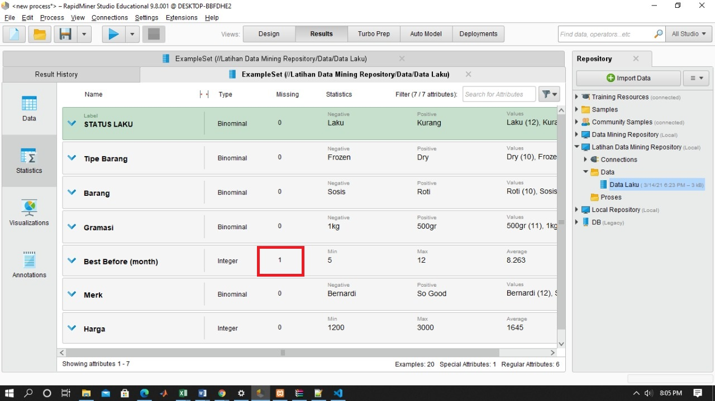

* 1. Missing Value dipecahkan dengan menambahkan data dengan nilai rata-rata
  2. Hasilnya adalah data bersih tanpa missing value

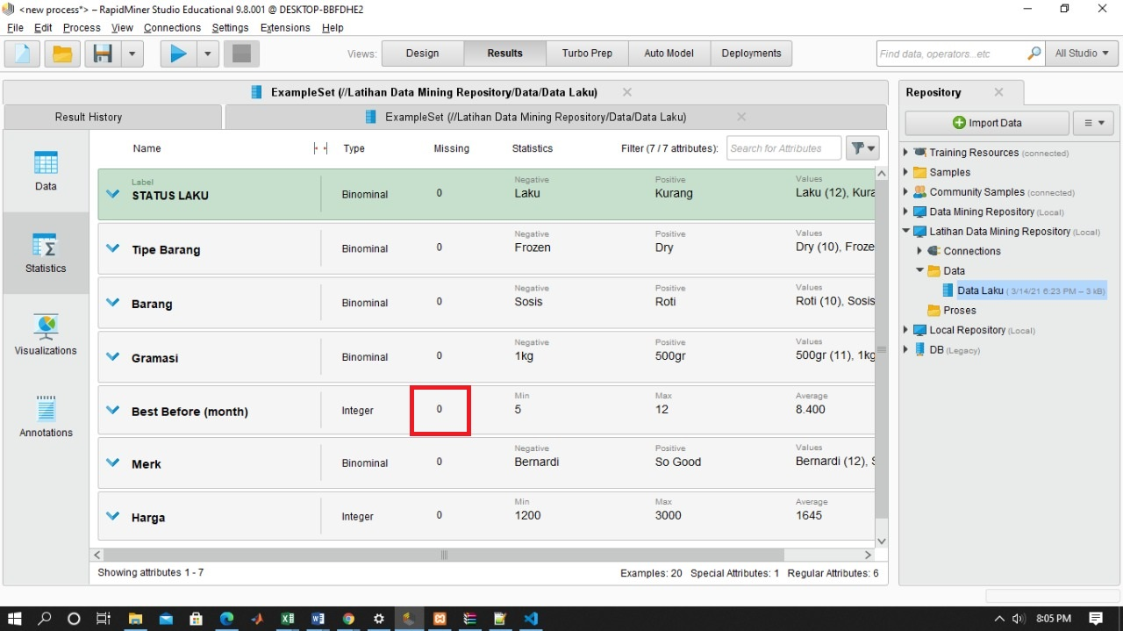

1. Modeling
   1. Modelkan Dataset dengan decision Tree
   2. Pola yang dihasilkan bisa berbentuk Tree atau If-Then

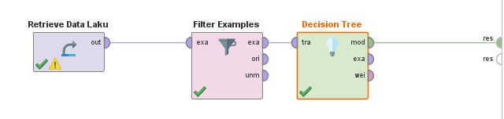

* 1. Hasil pola dari data berupa Decision Tree (pohon Keputusan)

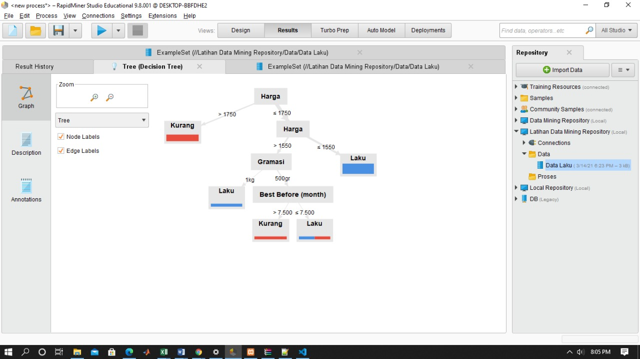

1. Evaluation
   1. Hasil pola dari data berupa peraturan if-then

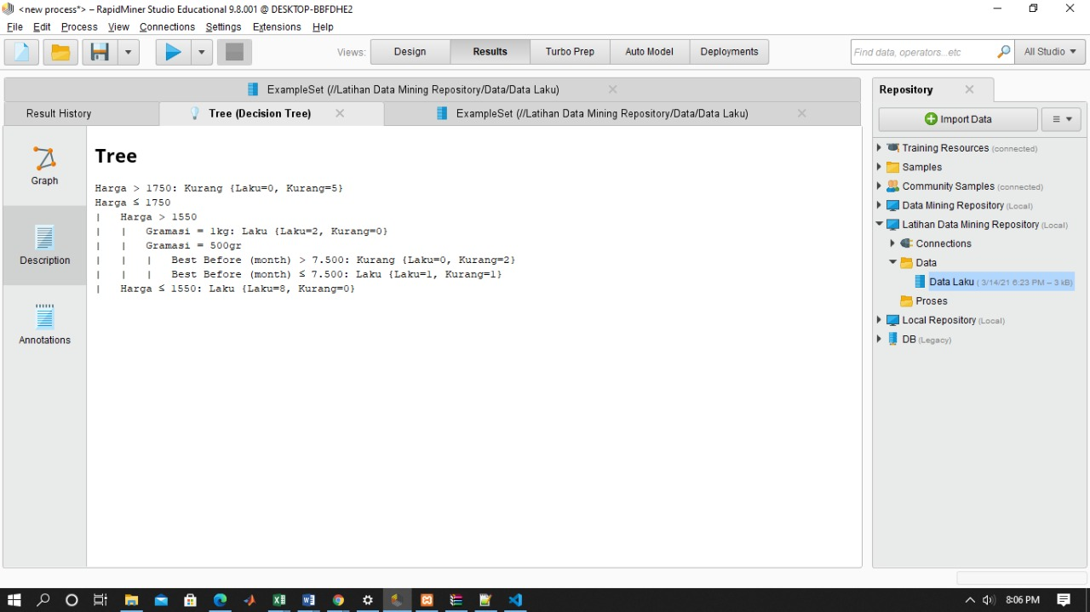

* 1. Atribut atau factor yang paling berpengaruh adalah Harga,Gramasi,Best Before.
  2. Atribut atau factor yang tidak berpengaruh adalah Merk,Barang,Tipe Barang.

1. Penerapan (Deployment)
   1. Joko dengan hasil yang di peroleh akan lebih bisa membuat keputusan untuk melakukan ordering
   2. Barang dengan harga yang tinggi akan lebih di beri promosi sehingga dapat laku.
   3. Membuat sistem agar barang yang lama dapat keluar lebih dahulu dengan sistem FIFO